Jueves
02
de febrero

Cuarto de Primaria
Matemáticas

Figuras para decorar II

Aprendizaje esperado: identifica las caras de objetos y cuerpos geométricos, a partir de sus representaciones planas y viceversa.

Énfasis: identificar los polígonos que forman las caras de los cuerpos geométricos.

¿Qué vamos a aprender?

Aprenderás acerca de cómo son las caras que tienen los cuerpos geométricos.

¿Recuerdas la clase anterior? en esa clase viste las figuras geométricas con ayuda del cuento de Figulandia, pudiste conocer los nombres de las figuras y algunas de sus principales características.

También viste un video donde se escondían algunas figuras, hoy buscarás estas mismas figuras en algunos de los cuerpos geométricos.

¿Qué hacemos?

¿Conoces algún cuerpo geométrico? ¿Dónde lo has visto? ¿Sabes cómo son sus caras?

Vas a conocer más acerca de estos cuerpos geométricos. Para hacerlo buscarás las figuras que se encuentran en sus caras.

Ahora verás un video donde se presentan algunos cuerpos geométricos y te ayudará a aprender sus nombres, así como algunas de sus características.

Pon mucha atención a las caras de los cuerpos geométricos, identifica qué figuras son las que aparecen en ellas, toma nota en tu cuaderno las figuras que logres identificar.

- Video 2. Cuerpos geométricos. Características.
(del minuto 02:35 al minuto 06:56 )
https://youtu.be/PidCDWF9CVw

Ya pudiste conocer más los cuerpos geométricos y algunas características de ellos, ¿Qué figuras geométricas lograste identificar en el video?

En el dado se pueden ver cuadrados, su nombre como cuerpo geométrico es cubo. El cubo tiene caras cuadradas y son 6.

En el bote de leche hay varios rectángulos ya que sus caras están formadas por rectángulos, ese cuerpo geométrico se llama prisma rectangular.

En casa, ¿Puedes identificar estas figuras en muchos de los objetos que tienes?

Ahora realizarás un ejercicio, en casa toma una caja de medicamento o cualquier otra que tengas y obsérvala. ¿Qué figuras puedes encontrar en la caja? ¡Rectángulos! toma tu cajita y pon una cara de ella pegada a tu libreta, con tu lápiz dibuja el contorno, vamos observando que figura se forma.

¡Muy bien! es un rectángulo, porque vemos que son dos pares de lados iguales.

Ahora toma un vaso de plástico de tu cocina, ¿Qué figura puedes encontrar en el vaso? Obsérvalo muy bien por todas partes, ponlo sobre tu libreta y dibuja la base del vaso para que puedas observar qué figura es, en la parte de abajo del vaso hay un círculo.

Eres un gran observador y conoces muy bien las figuras, ahora, vas a crear una secuencia de figuras, para eso repetirás el mismo procedimiento que hiciste anteriormente, pega dos hojas de tu cuaderno o de reciclaje para que puedas tener más espacio para hacer la actividad.

Primero marca la caja de medicina y después el vaso, así hasta que consigas una línea completa con las figuras que marcaste. ¡Muy bien ya terminaste! ahora tienes una secuencia de figuras.

Ya sabes que usaste una caja de medicina y un vaso, pero ¿Conoces el nombre de los cuerpos geométricos que acabas de utilizar? la caja de medicina se conoce como un prisma rectangular, porque tiene dos bases rectangulares y cuatro caras rectangulares, de ahí su nombre.

Observa la siguiente imagen.

https://www.klipartz.com/es/sticker-png-fuwnb

El vaso representa un cilindro, con dos caras circulares como base, observa la imagen.

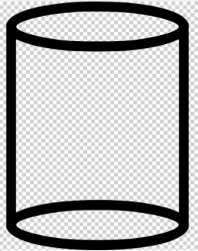

https://www.klipartz.com/es/sticker-png-flneh

Para encontrar las figuras geométricas debes ser muy observadora u observador y conocer las características de ellas y de los cuerpos, para ello vas a repasar lo que has estado haciendo hoy. Revisa tú libro de texto en la página 59 observa que aparecen 4 cuerpos geométricos, ¿Qué figuras puedes identificar ahí?
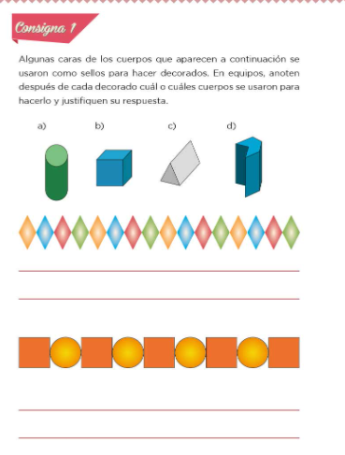
https://libros.conaliteg.gob.mx/20/P4DMA.htm?#page/59

Ahora que ya las encontraste, revisa que cuerpo geométrico se utilizó para formar la primera línea de sellos, para ello puedes imaginar cómo quedaría el cuerpo geométrico si lo pegas a tu cuaderno y dibujas el contorno de su base, así como lo hicimos en el ejercicio anterior. ¿Qué figura crees que quedará?

¿Cuáles cuerpos se usaron para la segunda fila de sellos? observa las figuras. Con ayuda de tus familiares continúa en la siguiente página.

Para terminar la clase de hoy observa la página 61 de tu libro, ¿Qué figuras observas ahí?

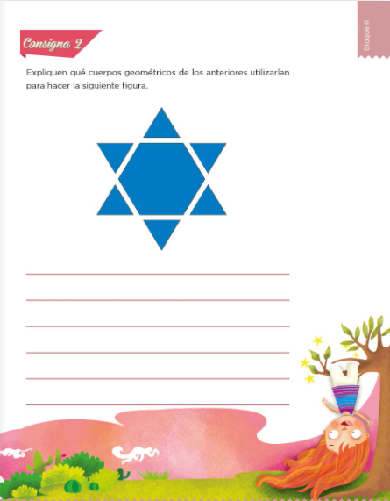

https://libros.conaliteg.gob.mx/20/P4DMA.htm?#page/61

Ahora puedes identificar, ¿Qué cuerpo geométrico se utilizó para poner un triángulo como sello? y ¿Cuál para un hexágono? el cuerpo geométrico llamado pirámide tiene caras en forma de triángulo, observa la siguiente imagen.

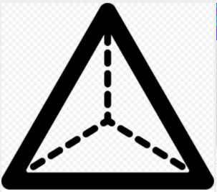

https://www.klipartz.com/es/sticker-png-bmhqy

¿Cuál cuerpo geométrico tiene alguna cara hexagonal? ¿Ya sabes cuál es? ¡Muy bien! el prisma hexagonal, este es el cuerpo geométrico que tiene dos caras en forma de hexágono por lo que se puede usar para hacer el sello del hexágono, observa la imagen.

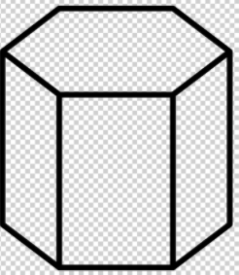

https://www.klipartz.com/es/sticker-png-huhnn

Es fácil identificar los cuerpos geométricos que se usaron para hacer estas figuras, tal como lo hiciste el día de hoy centrándote en sus características, principalmente en las figuras que forman sus caras, aspectos que seguiremos trabajando en las siguientes clases

¡Buen trabajo!

Gracias por tu esfuerzo.

Para saber más:
Lecturas

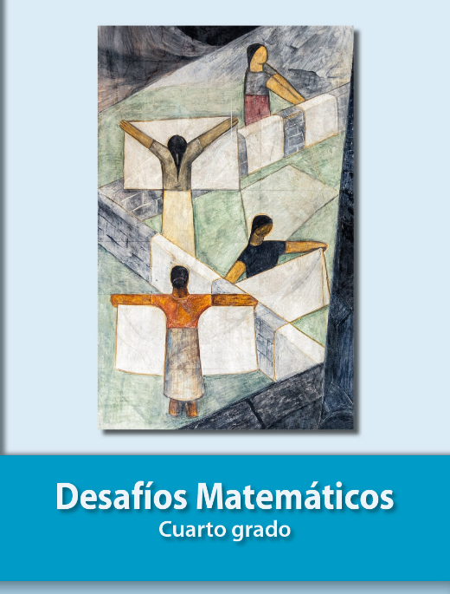
https://libros.conaliteg.gob.mx/20/P4DMA.htm

